«Истоки способностей и дарований детей – на кончиках их пальцев. Чем больше уверенности в движениях детской руки, тем тоньше взаимодействие руки с орудием труда, сложнее движения, ярче творческая стихия детского разума. А чем больше мастерства в детской руке, тем ребенок умнее». В.А. Сухомлинский

Марбл (англ. marble, также означает «мрамор») — небольшая сферическая игрушка, обычно — разноцветный шарик, изготовленный из стекла, глины, стали или агата. Эти шары различаются по размеру. Чаще всего они около 1,25—2,5 см в диаметре. Они часто коллекционируются — как из ностальгии, так и за их интересные цвета.
Использование камешков Марблс на практике решает следующие задачи:
- Развитие мелкой моторики.
- Тактильная и зрительная стимуляция.
- Развитие межполушарного взаимодействия.
- Работа над моторной программой и моторным планированием.
- Развитие пальцевого и кистевого праксиса.
- Развитие чувства ритма, цвета, композиции.
- Развитие пространственных представлений.
- Развитие образного мышления, зрительного внимания, памяти.
- Формирование математических представлений и понятий.
- Формирование представления о буквах и звуках. Автоматизация звука в слогах, словах.
- Развитие фонематического слуха и восприятия.
- Профилактика дисграфии, работа по автоматизации поставленных звуков.
- Развитие лексико-грамматических понятий.
- Развитие связной, фразовой речи, эмоциональной лексики.

Игры с камешками Марблс

Игра: «Божья коровка»
Цель: Автоматизация звука [ж] в начале слова.
У божьей коровки не хватает пятнышек и глазок. Нужно украсить её пятнышками, назвая предметы на картинках –пример слова со звуком [ж].
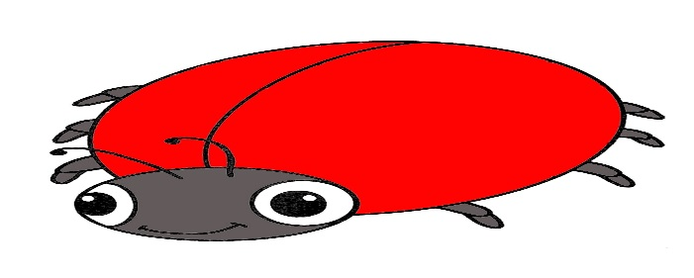
Игра «Буквы»
Цель: Закрепление образа буквы.
Дети выкладывают из камешков букву.

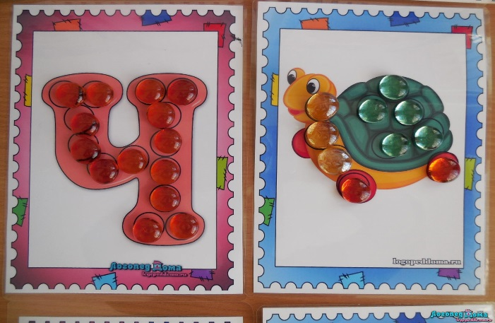

Игра «Цифры»
Цель: Закрепление образа цифры и счета.
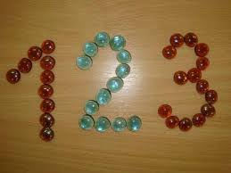

Игра «Чудесный мешочек»
Цель: Формирование грамматического строя речи.
Ребёнок достает камешек любого цвета из мешочка и соотносит цвет с предметом, учась при этом правильно согласовывать слово-предмет и слово-признак:
зелёный камешек – зелёный крокодил, зелёная лягушка и т.д.
синий камешек – синее море, синий шарик, синие колокольчики и т.д.
жёлтый камешек – жёлтые бананы, жёлтое солнце, жёлтый лимон и т.д.

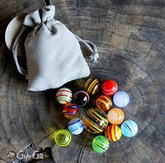

Игра: «Гирлянда»
Цель: развивать цветовое восприятие, зрительную память, зрительно-двигательные координации, учить выполнять действия по образцу.
Ребенок по памяти собирает гирлянды из разноцветных камешков в соответствии с образцом.

Игра: «Придумай картинку по теме…»
Задачи: развивать фантазию, речь, образное мышление, совершенствовать мелкую моторику рук.
Работу могут проводить дети в паре. При этом, один ребенок задает другому тему, второй воплощает. Или один ребенок выкладывает рисунок, а второй должен придумать ему название.

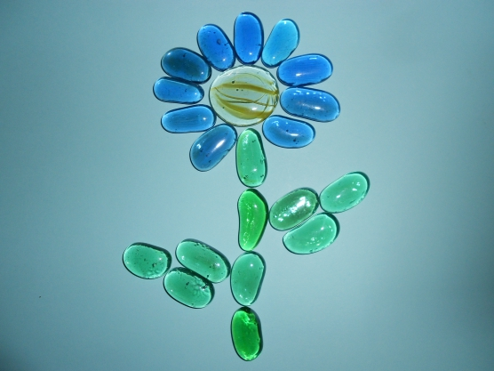

МБДОУ «Солгонский детский сад»

Волшебные камешки МАРБЛС

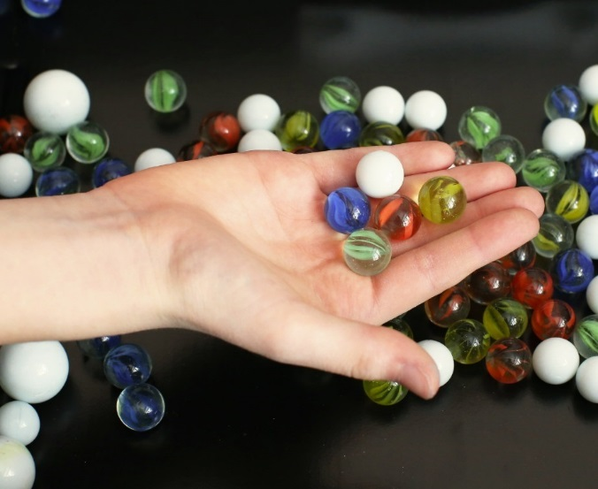

Подготовили учитель-логопед:
Кузьмина Людмила Александровна

